PRD · 管控端 · Agent 组织归属固定绑定
端：管控端 /admin/openclaw（Agent 监控页） 类型：交互 + 数据建模优化 版本：2026-07-03
提单前自检
1. 需求单应是最新，变更须周知到位
2. 需求 / 技术描述清晰，有明确的产品表现
3. 涉及用户体验的，转测前完成产品体验

一、需求场景
用户影响：
- 角色 · 企业管理员：在管控端 Agent 监控页创建、查看、筛选 Agent 时，Agent 的「组织」列表现变化。
- 无影响：用户端；管控端其他页面。

场景 1 · 创建 Agent 时选择所属分组
- 管理员在 Agent 监控页点击右上角「+ 创建 Agent」按钮，打开创建弹窗。
- 依次填写：归属用户（选 alice）、Agent 类型（OpenClaw）。
- 系统读取该归属用户当前属于的所有分组，弹窗中出现「所属分组」下拉字段：
- 若该用户属于 1 个分组：下拉默认选中该分组。
- 若该用户属于 2 个及以上分组：下拉展开后顶部灰底提示条显示「该用户属于 N 个分组，请为本 Agent 选择归属分组」，管理员从中挑一个（例：alice 同属「前端组」和「产品组」，管理员为该 Agent 选「产品组」）。
- 若该用户没有任何分组：字段置灰不可选，禁止提交，提示「请先为该用户分配分组后再创建 Agent」。
- 字段下方常驻说明文案：「Agent 一旦创建即固定绑定该分组，后续用户的组织变化不会影响该 Agent 的组织归属。」
- 管理员点击「创建」→ Agent 落库，该 Agent 的组织归属被固定为管理员选中的分组。
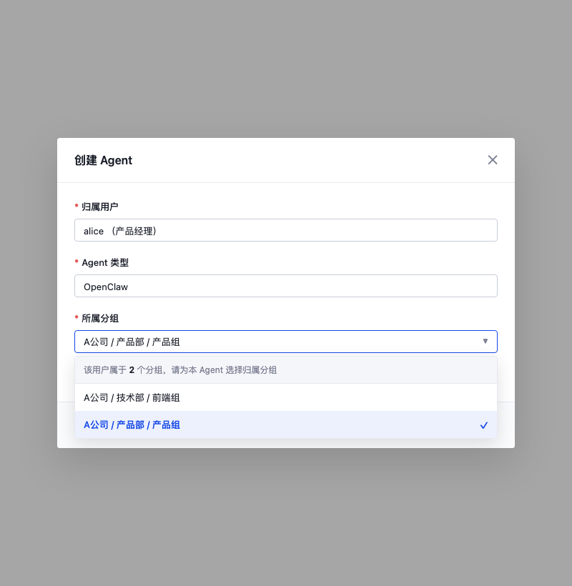
图 1 · 创建 Agent 弹窗 · 所属分组下拉展开态

场景 2 · 新 Agent 组织列展示
- 创建完成后，新 Agent 出现在监控表格首行（高亮 5 秒）。
- 「组织」列显示的是管理员在弹窗中选中的那个分组（例：「A公司 / 产品部 / 产品组」），而不是归属用户 alice 当前所属的所有组织之一。
- 同一归属用户创建的多个 Agent，可以分别绑定到该用户所属的不同分组，互不影响。
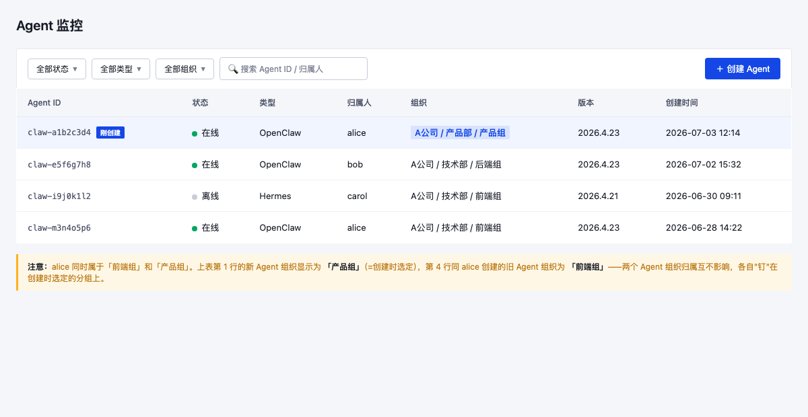
图 2 · Agent 监控表格 · 组织列展示与筛选

场景 3 · 用户组织变化不影响存量 Agent
- 管理员在成员管理页把 alice 从「产品组」移出，或给 alice 新增一个「运营组」。
- 回到 Agent 监控页查看，alice 之前创建的 Agent「组织」列保持不变——依然是创建时选定的分组。
- 该规则同样适用于 alice 完全被移出所有原分组的场景：Agent 的组织仍显示原绑定分组，不会显示「未分配组织」。

场景 4 · 组织树筛选（左侧）
- 管理员在左侧组织树点击某一节点（如「产品组」）。
- 表格只显示绑定分组等于「产品组」（或其子节点） 的 Agent。
- 上一版本的行为是「显示该组织下所有用户创建的 Agent」——现在改为「显示绑定到该组织的 Agent」，语义更准。

场景 5 · 头部下拉筛选「全部组织」
- 与场景 4 同口径：按 Agent 自身固定绑定的分组过滤，而不是按归属用户当前所在组织过滤。

场景 6 · 存量数据的兼容展示
- 系统升级前已存在的 Agent（未记录固定分组）：「组织」列按原逻辑回退——沿用归属用户当前所属的第一个分组展示，与本次上线前表现一致，不影响存量数据阅读。
- 存量 Agent 一旦经过任何「编辑归属」或「再次创建同类」，即会重新走场景 1 的绑定逻辑（后续迭代覆盖）。

二、页面设计

2.1 页面结构与关键控件
区域 | 控件 | 改造点
创建 Agent 弹窗 | 「所属分组」字段（下拉 + 常驻说明） | 新增：管理员在此为 Agent 指定固定分组
Agent 监控表格 | 「组织」列 | 展示口径变更：优先展示 Agent 自身绑定分组
表格上方 | 「全部组织」筛选下拉 | 筛选口径变更：按 Agent 自身绑定分组过滤
左侧组织树 | 组织节点点击筛选 | 筛选口径变更：同上
抽屉 · Agent 详情 | 「所属组织」字段 | 展示口径同表格
批量操作 · 迁移到其他组织弹窗 | 待迁移 Agent 的「当前所属组织」标签 | 展示口径同表格

2.2 交互规则
规则 | 控件/对象 | 表现
R1 | 创建弹窗「所属分组」下拉 | 展开时顶部灰底提示条「该用户属于 N 个分组，请为本 Agent 选择归属分组」
R2 | 创建弹窗「所属分组」字段说明 | 常驻文案「Agent 一旦创建即固定绑定该分组，后续用户的组织变化不会影响该 Agent 的组织归属」
R3 | 创建弹窗「所属分组」默认值 | 1 个分组→默认选中；≥2 个→需管理员主动选；0 个→字段置灰、禁止提交
R4 | 表格「组织」列 | 优先展示 Agent 自身固定绑定分组；存量数据无绑定时按原逻辑回退
R5 | 「全部组织」筛选 | 按 R4 口径过滤
R6 | 左侧组织树筛选 | 按 R4 口径过滤
R7 | Agent 详情抽屉 | 「所属组织」展示同 R4
R8 | 用户组织变动 | 存量 Agent 组织归属不联动

2.3 展示状态
- 弹窗「所属分组」正常态：可下拉、可选择。
- 弹窗「所属分组」置灰态：归属用户无任何分组时，字段禁用 + 错误提示 + 提交按钮禁用。
- 表格「组织」列正常态：A公司 / xxx部 / xxx组 完整路径。
- 表格「组织」列空态：（极少见，仅存量数据兼容）显示 —。
- 新 Agent 创建成功后首行高亮 5 秒渐隐（沿用现有交互）。

三、边界条件

数量边界
- 一个 Agent 只能绑定 1 个 分组（不支持多分组）。
- 「所属分组」下拉候选项数 = 归属用户当前所属分组数，无硬上限，长列表沿用现有滚动。

时间边界
- 分组绑定发生在 Agent 创建瞬间，一旦落库即固化。
- 后续编辑 Agent 归属人时，是否重新走「选分组」流程 → 见待确认 Q1。

并发与异常
- 创建过程中归属用户被移出所有分组：提交时后端应做二次校验，前端弹出错误提示「该用户已无分组归属，无法完成创建」。
- 归属用户被删除：Agent 组织列仍显示原绑定分组（因为绑的是分组本身而不是「用户→分组」关系），不受影响。

兼容性
- 存量 Agent（本次上线前已创建）：无固定分组信息，「组织」列按原逻辑回退，行为与上线前完全一致。
- 后续所有新 Agent（包括通过其他入口批量导入的）：都应写入固定分组信息。

四、验收标准
- 场景 1：创建弹窗出现「所属分组」字段，下拉候选=归属用户当前所属分组集合。
- 场景 1：下拉展开顶部提示条文案正确，字段说明文案正确。
- 场景 1：归属用户属于 1 个分组时默认选中，属于 0 个分组时字段置灰、禁止提交。
- 场景 2：新 Agent 组织列 = 弹窗选定分组，而非归属用户当前所属其他分组。
- 场景 2：同一归属用户的多个 Agent 可以分别绑定该用户所属的不同分组。
- 场景 3：用户组织变化后，其名下已创建 Agent 的组织列保持不变。
- 场景 4：左侧组织树点击某节点，只显示绑定到该节点（或其子节点）的 Agent。
- 场景 5：「全部组织」下拉筛选口径与左侧组织树一致。
- 场景 6：存量 Agent（无固定分组）的「组织」列展示与上线前完全一致。
- Agent 详情抽屉「所属组织」字段与表格列口径一致。
- 批量迁移弹窗内待迁移 Agent 显示的「当前所属组织」与表格列口径一致。

五、待研发/产品确认
- Q1：后续是否需要新增「编辑 Agent 所属分组」入口？（例：在 Agent 详情抽屉里加「变更所属组织」操作）本次先不做，若确定要做请提新需求。
- Q2：批量操作里的「迁移到其他组织」是否应该重命名为「变更所属组织」？「迁移」暗含「从 A 到 B 的关系变化」，实际动作是修改 Agent 自身绑定分组，语义可优化。
- Q3：存量 Agent 是否需要一次性数据补齐（后台批处理），把回退逻辑消除？如需，请评估影响面并单独立项。
- Q4：归属用户离职/被删除时，其名下 Agent 的组织归属是否需要自动挪到「归档组织」？当前方案是保留原分组不变。

